ГОСУДАРСТВЕННОЕ БЮДЖЕТНОЕ ПРОФЕССИОНАЛЬНОЕ

ОБРАЗОВАТЕЛЬНОЕ УЧРЕЖДЕНИЕ

КРАСНОДАРСКОГО КРАЯ

«ЕЙСКИЙ ПОЛИПРОФИЛЬНЫЙ КОЛЛЕДЖ»

ОТЧЕТ ПО УЧЕБНОЙ ПРАКТИКЕ

ПМ.02 ОСУЩЕСТВЛЕНИЕ ИНТЕГРАЦИИ ПРОГРАММНЫХ МОДУЛЕЙ

Дмитриев Даниил Дмитриевич

(Ф.И.О. студента)

Специальность: 09.02.07 Информационные системы и программирование

Группа: И-21

2024 год

**ПАМЯТКА СТУДЕНТУ ПО ПОДГОТОВКЕ ОТЧЕТА ПО УЧЕБНОЙ ПРАКТИКЕ**

**1.Общие положения**

Отчет составляется индивидуально каждым студентом и должен отражать его деятельность в период изучения ПМ.02 Осуществление интеграции программных модулей

**2. Структура отчета**

*Отчет состоит из следующего:*

1. Титульный лист
2. Памятка студенту по подготовке индивидуального проекта
3. Составление ТЗ для предметной области
4. Составление описания бизнес-процессов
5. Диаграммы UML
6. Составление инфологической модели предметной области и даталогическое проектирование
7. Построение реляционной модели данных, разработка базы данных и запросов к ней
8. Работа с системой контроля версий GIT.
9. Анализ проделанной работы

**3. Требования к оформлению проекта**

Отчет выполняется в электронном виде.

Титульный лист оформляется по установленному образцу.

Формат бумаги А4 (297×210), расположенных вертикально. На каждом листе оставляются поля: справа - 1 см, слева - 3 см, сверху и внизу -2 см,

Шрифт Times New Roman_кегль 12, полуторный межстрочный интервал, выравнивание по ширине, абзац начинается с красной строки – отступ 1,25 см.

**ЗАДАНИЯ:**

1. **СОСТАВЛЕНИЕ ТЗ ДЛЯ ПРЕДМЕТНОЙ ОБЛАСТИ (**Разработать техническое задание для разрабатываемого программного продукта, предназначенное для решения задач автоматизации деятельности предметной области).
2. **СОСТАВЛЕНИЕ ОПИСАНИЯ БИЗНЕС-ПРОЦЕССОВ *(***Разработать eEPC-модель выбранного процесса автоматизации. eEPC-модель должна соответствовать тому бизнес-процессу, к которому разрабатывается БД).

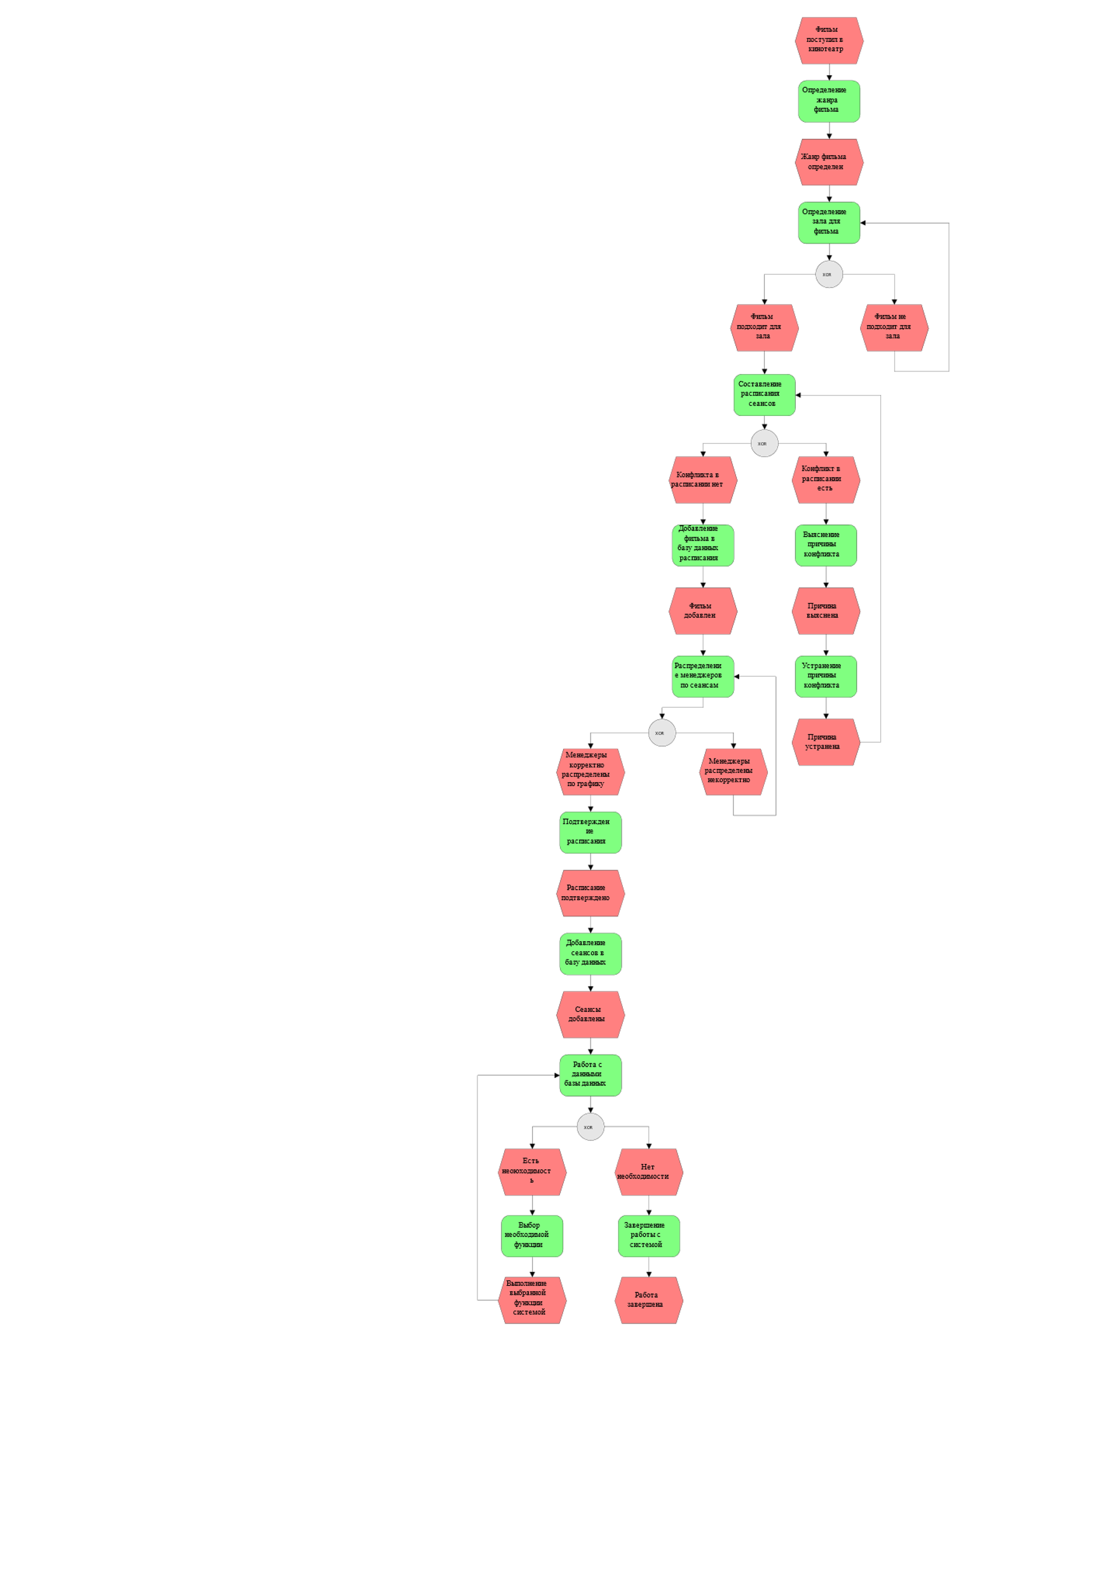



1. **Диаграммы UML** (Разработать Диаграмму вариантов использования. Самостоятельно изучить любые две диаграммы UML, разравботать и добавить их в работу с описанием).

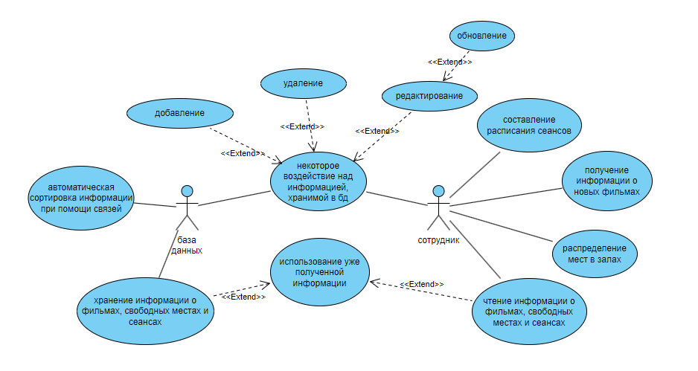

Рисунок 1. Диаграмма вариантов использования

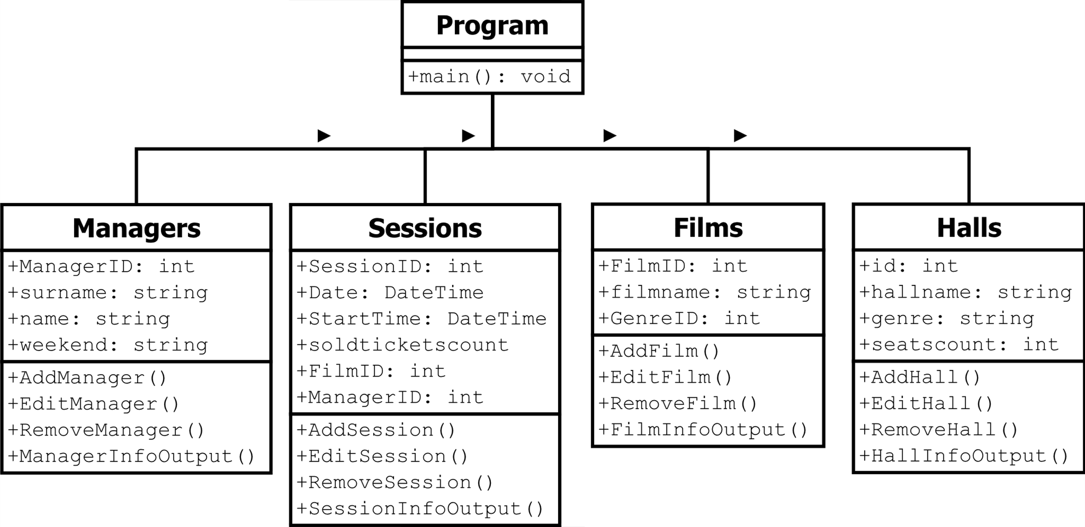

Рисунок 2. Диаграмма классов

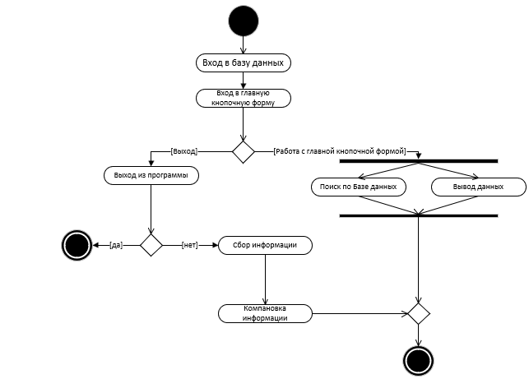

Рисунок 3. Диаграмма состояний

1. **СОСТАВЛЕНИЕ ИНФОЛОГИЧЕСКОЙ МОДЕЛИ ПРЕДМЕТНОЙ ОБЛАСТИ И ДАТАЛОГИЧЕСКОЕ ПРОЕКТИРОВАНИЕ (**Разработать модели к разрабатываемой БД).

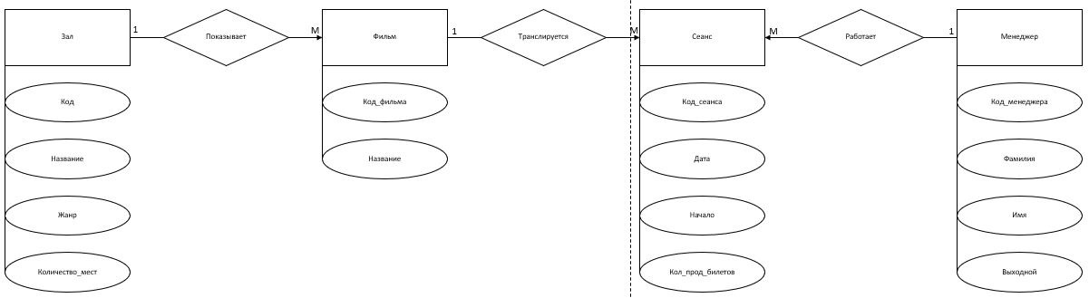

1. **ПОСТРОЕНИЕ РЕЛЯЦИОННОЙ МОДЕЛИ ДАННЫХ, РАЗРАБОТКА БАЗЫ ДАННЫХ И ЗАПРОСОВ К НЕЙ (**Разработать БД, в соответствии с заданием. Создавать новые таблицы или добавлять новые поля в таблицы ЗАПРЕЩЕНО**).**
2. **РАБОТА С СИСТЕМОЙ КОНТРОЛЯ ВЕРСИЙ GIT** (Осуществить сопровождение выполнения заданий в системе контроля версий Git. Создавать новую ветку для каждого раздела итогового проекта).
3. **АНАЛИЗ ПРОДЕЛАННОЙ РАБОТЫ.** В заключении дается краткий анализ учебной практики:
4. **С какими трудностями и проблемами столкнулись во время учебной практики?**
5. Первой трудностью возникло создание запросов на языке SQL для базы данных.
6. Второй трудностью возникло изучение и построение новой диаграммы UML.
7. **Что дала учебная практика для вашего профессионального становления как специалиста?**

Я использовал все свои навыки и знания, которые получил на занятиях в течение обучения. Так же получил новые знания при выполнении поставленной задачи.

1. **Предложения и пожелания по улучшению организации практики.**

Предложений нет.